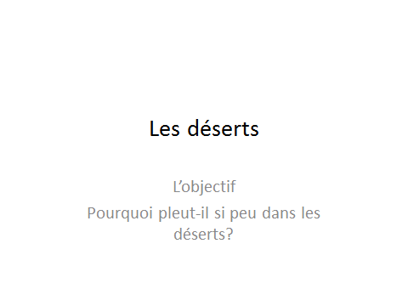

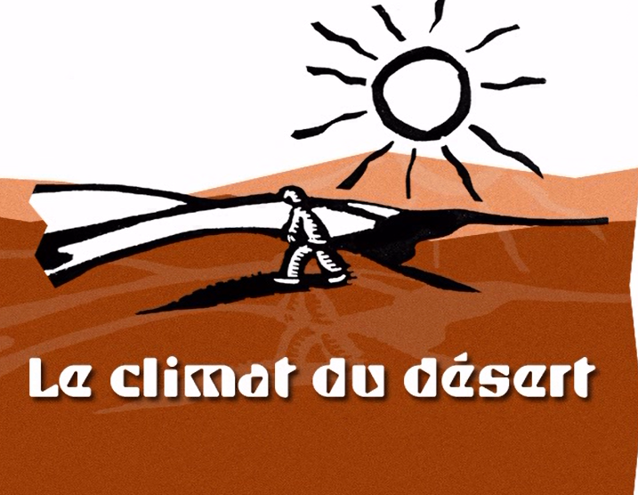

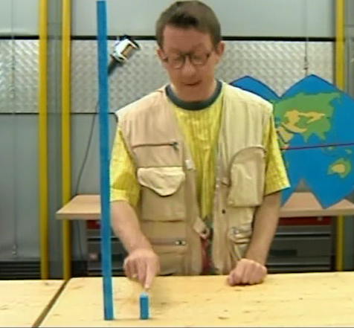

La quantité de l’eau

chaque année dans le desert

5 cm

300cm

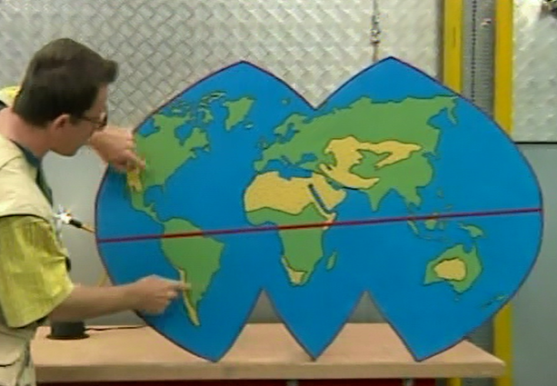

La plupart des déserts se trouvent de part et d’autre d’une ligne :l’ Equateur

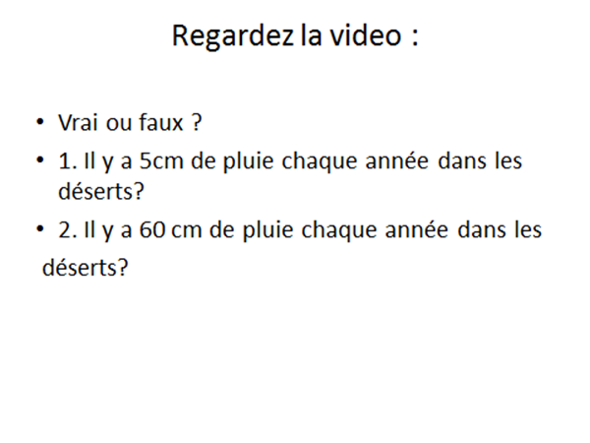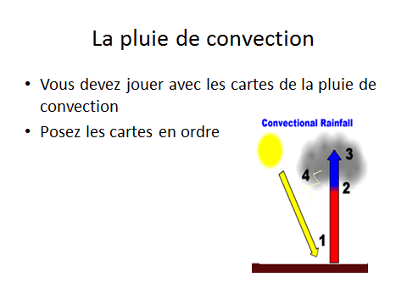

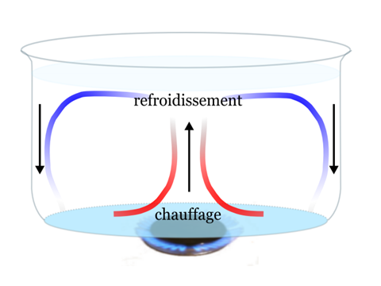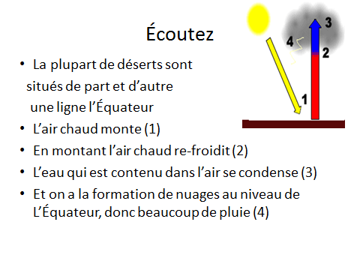

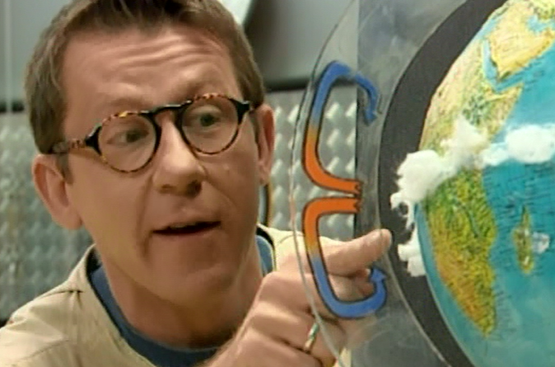

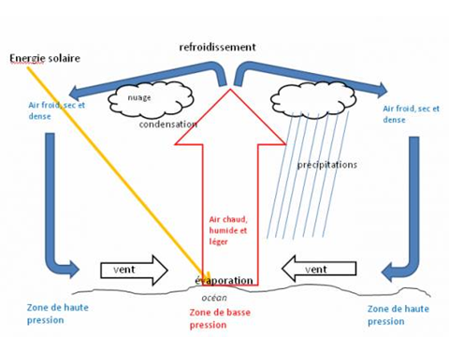

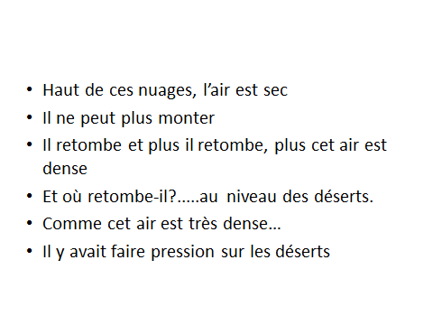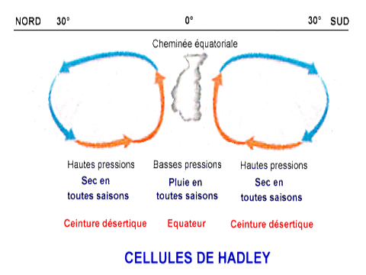

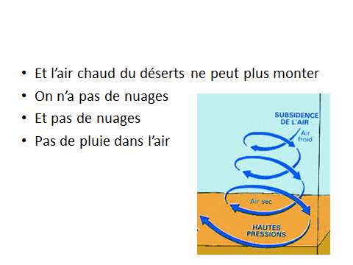

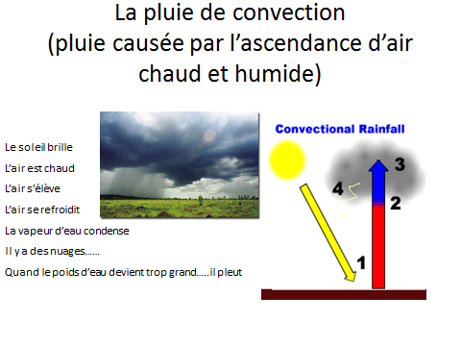

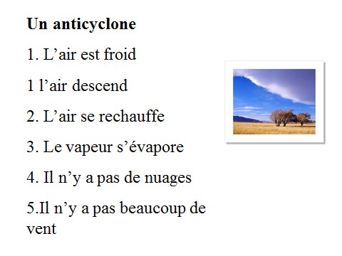

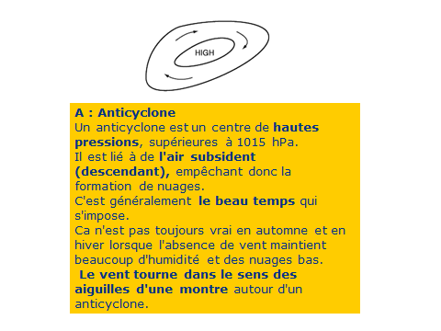

Le désert

*Écrivez des etiquettes pour indiquer la différence entre le jour et la nuit.*

**Le jour ou La nuit**

|  |  |  |
| --- | --- | --- |
| La nuit  deert night | Les liens | Le jour  DESERT DAY |
|  | Il fait chaud  desertheat |  |
|  | Il fait froid |  |
|  | **L’air est chaud et sec** |  |
|  | L’air est froid et sec |  |
|  | **La lune brille**  **desert moon** |  |
|  | Le soleil brille  sun over desert |  |
|  | Il n’y a pas de nuages  cloudsindesert |  |
|  | Le soleil chauffe le sable  cloudsand no clouds |  |
|  | Le sable chauffe l’air |  |
|  | **Il y a un anticyclone** |  |
|  | **Il n’y a pas de nuages** |  |
|  | **Il n’y a pas d’humidité parce qu’il n’y a pas d’eau.** |  |
|  | **Il n’y a pas de nuages parce qu’il n’y a pas d’évaporation** |  |
|  | Sans les nuages l’air se refroidit |  |
|  | Il n’y a pas beaucoup de vapeur. Sans vapeur il fait froid. |  |

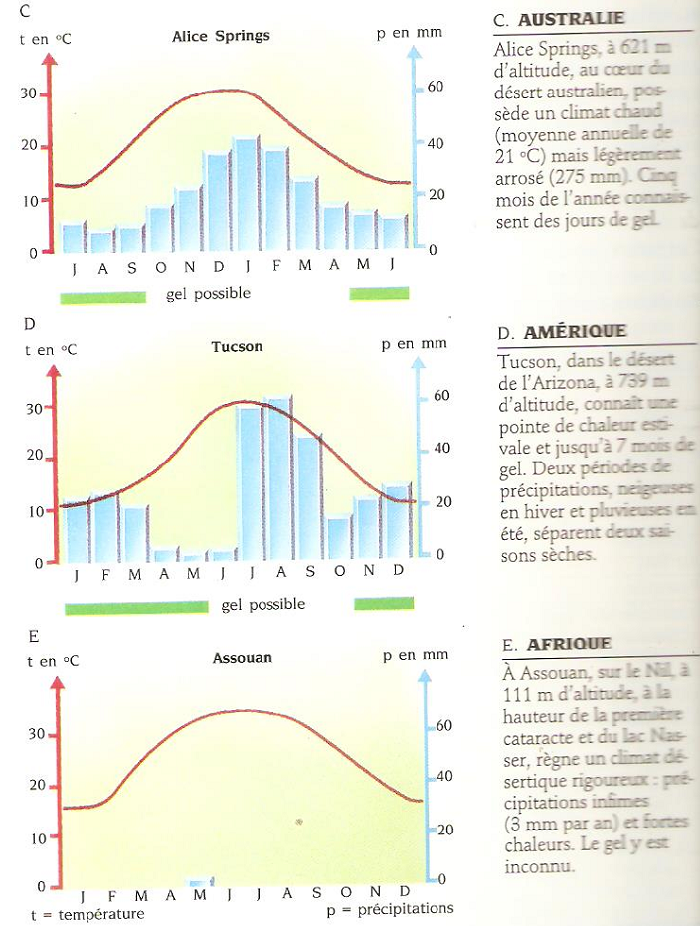

Quelles sont les différences ?